ごあいさつ
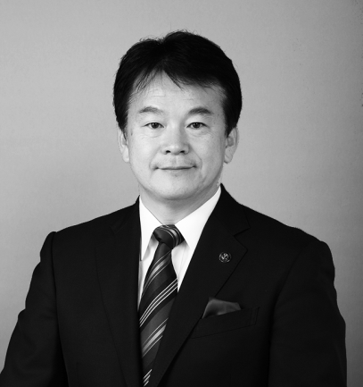
さいたま市では、平成２３年３月に制定した「さいたま市誰もが共に暮らすための障害者の権利の擁護等に関する条例」の理念を踏まえ「さいたま市障害者総合支援計画」を策定し、総合的かつ計画的に障害福祉施策に取り組んでまいりました。
また、計画の実施に当たっては、計画の審議
及び進行管理などを行う「さいたま市障害者政
策委員会」、障害者施策について市民が相互に意見交換を行う「さいたま市誰もが共に暮らすための市民会議」及び計画の実施主体であるさいたま市が、相互に連携を図り、計画に掲げた事業の達成状況について検証や評価を行うとともに、必要に応じて見直しを検討しながら進めてまいりました。
そして、このたび、「さいたま市障害者総合支援計画2018～2020」を障害当事者をはじめとする市民の皆様とともに作り上げることができました。
今後は、急速な少子高齢化に伴う高齢世帯の増加や核家族化、コミュニティ力の低下、公共施設の老朽化などが進み、社会保障関連経費等の増大が見込まれるなど、本市を取り巻く環境は厳しさを増しています。
一方で、本計画期間中の２０２０年には、東京オリンピック・パラリンピックという国を挙げての一大イベントが予定され、障害の有無にかかわらず、「誰もが安心して地域で生活できる社会の実現」に向けた機運を高め、障害について理解を深めていただく絶好の機会であると考えています。
こうした時代の潮流を的確に捉え、全庁を挙げて各施策を推進し、障害のある人もない人も誰もが権利の主体として安心して地域で暮らせる社会の実現を目指してまいりたいと考えておりますので、一層のご協力を賜りますようお願い申し上げます。
むすびに、この計画の策定に当たって、精力的に検討をいただきましたさいたま市障害者政策委員会委員の皆様、さいたま市誰もが共に暮らすための市民会議委員の皆様をはじめ、多くの市民の皆様に心から感謝申し上げます。
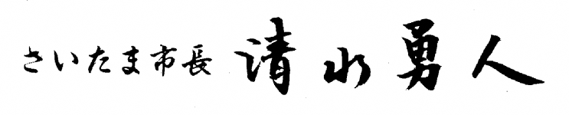
平成３０年２月

目 次
第１章 総 論 1
１．計画の概要 3
（１）計画策定の趣旨 3
（２）計画の位置づけ 4
（３）計画の期間 6
（４）計画策定の視点 7
（５）障害者施策の推進体制 9
２．前期計画の進捗状況 10
（１）各施策の進捗状況 10
（２）第４期障害福祉計画の進捗状況 15
３．障害者（児）をめぐる状況 24
（１）障害者手帳所持者数等の推移 24
（２）アンケート調査等から見る障害者（児）の状況 29
（３）誰もが共に暮らすための市民会議での意見 41
４．障害者福祉をめぐる動向 45
（１）障害者差別解消法の施行 45
（２）障害者総合支援法及び児童福祉法の改正 45
（３）発達障害者支援法の改正 45
５．計画の基本的枠組 47
（１）基本方針 47
（２）基本目標 47
（３）計画の体系 50
（４）実施事業 51
第２章 各 論 59
基本目標１ 障害者の権利の擁護の推進 61
基本施策（１）障害者の権利擁護に関する周知啓発及び理解と交流の促進 61
基本施策（２）障害を理由とする差別の解消 64
基本施策（３）障害者への虐待の防止 66
基本施策（４）成年後見制度の利用の支援 67
基本目標２ 質の高い地域生活の実現 68
基本施策（１）ライフステージを通じた切れ目のない支援 68

基本施策（２）障害者の自立の助長及びその家族の負担の軽減のための
総合的な支援 71
基本施策（３）障害者の居住場所の確保 77
基本施策（４）相談支援体制の充実 78
基本施策（５）人材の確保・育成 81
基本目標３ 自立と社会参加の仕組みづくり 84
基本施策（１）意思疎通を図ることに支障がある障害者に対する施策 84
基本施策（２）障害者の就労支援 86
基本施策（３）バリアフリー空間の整備 89
基本施策（４）外出や移動の支援 92
基本施策（５）文化・スポーツ活動の促進 93
基本目標４ 障害者の危機対策 96
基本施策（１）防災対策の推進 96
基本施策（２）緊急時等の対策 99
第３章 第５期障害福祉計画及び第１期障害児福祉計画 101
１．数値目標 103
（１）福祉施設の入所者の地域生活への移行 103
（２）精神障害者を支える地域包括ケアシステムの構築 104
（３）地域生活支援拠点等の整備 106
（４）福祉施設から一般就労への移行等 107
（５）障害児支援の提供体制の整備等 109
２．訪問系サービスの見込量と確保方策 111
（１）訪問系サービスの見込量 111
（２）訪問系サービスの確保方策 112
３．日中活動系サービスの見込量と確保方策 113
（１）日中活動系サービスの見込量 113
（２）日中活動系サービスの確保方策 116
４．居住系サービスの見込量と確保方策 117
（１）居住系サービスの見込量 117
（２）居住系サービスの確保方策 118
５．相談支援サービスの見込量と確保方策 119
（１）相談支援サービスの見込量 119
（２）相談支援サービスの確保方策 119
６．児童福祉法による指定通所支援等の見込量と確保方策 120
（１）児童福祉法による指定通所支援等の見込量 120
（２）児童福祉法による指定通所支援等の確保方策 123
７．発達障害者等に対する支援の見込量と確保方策 124
（１）発達障害者支援地域協議会の開催 124
（２）発達障害者支援センターによる相談支援 124
（３）発達障害者支援センターの関係機関への助言 124
（４）発達障害者支援センターの外部機関や地域住民への研修、啓発 124
８．地域生活支援事業の見込量と確保方策 125
（１）理解促進研修・啓発事業 125
（２）自発的活動支援事業 125
（３）相談支援事業 125
（４）成年後見制度利用支援事業 125
（５）成年後見制度法人後見支援事業 125
（６）意思疎通支援事業 125
（７）日常生活用具給付等事業 126
（８）移動支援事業 126
（９）地域活動支援センター事業 126
（10）発達障害者支援センター運営事業 126
（11）障害児等療育支援事業 126
（12）専門性の高い意思疎通支援を行う者の養成研修事業 127
（13）専門性の高い意思疎通支援を行う者の派遣事業 127
（14）広域的な支援事業 127
（15）任意事業 127
資料編 131
１．さいたま市誰もが共に暮らすための障害者の権利の擁護等に関する条例 133
２．さいたま市障害者政策委員会条例 147
３．さいたま市障害者政策委員会委員 150
４．計画策定経過 151
５．用語解説 152

※本計画中における元号は、「平成」を使用しています。今後、元号が改められた場合は、新たな元号が施行された日以降の元号及びそれに続く年数を、新たな元号及び年数に読み替えることとします。

※本計画中における担当所管は、平成30年度組織改正案に合わせ、改正後に事業実施を予定している担当所管の名称を記載しています。

